Con “Roto NX” il produttore afferma di avere portato a compimento il prossimo grande salto dell’evoluzione. “L’innovativo sistema di ferramenta per anta a ribalta di finestre e portefinestre” ridefinisce gli standard per quanto riguarda quattro importanti tematiche del settore: convenienza, sicurezza, comfort e design, come illustrato in occasione della “Fensterbau Frontale”.
Grafica: Roto | Roto_NX_Graphic.jpg
Riproduzione libera - Inviare copia giustificativa
Editore: Roto Frank AG • info@roto-frank.com
Redazione: Linnigpublic • koblenz@linnigpublic.de • hamburg@linnigpublic.de
Comfort
Convenienza
Roto NX
Sempre la giusta decisione
Sicurezza
Design
In fondo è la somma dei molteplici vantaggi applicativi e di lavorazione a confermare nella pratica la superiorità della “nostra nuova ammiraglia per le ante a ribalta”. Questa la convinzione espressa da Roto durante la “Fensterbau Frontale”. Ecco perché passare all’innovativo sistema di ferramenta “Roto NX”, interamente sviluppato da Roto, è “sempre la giusta decisione” per i clienti.
Foto: Roto | Kampagnen_Model.jpg
Riproduzione libera - Inviare copia giustificativa
Editore: Roto Frank AG • info@roto-frank.com
Redazione: Linnigpublic • koblenz@linnigpublic.de • hamburg@linnigpublic.de
Secondo il produttore, i vantaggi concreti per i clienti del nuovo sistema di ferramenta per ante a ribalta “Roto NX” si riflette tra l’altro in numerosi componenti intelligenti. Tra cui un cremonese con entrata elevata. Grazie al disaccoppiamento di frontale e scatola cremonese/cilindro a partire dall’entrata 25 si abbatte il numero di articoli, ma i componenti permettono una configurazione personalizzata. Il “sistema EasyMix” consente il montaggio senza viti: i singoli componenti infatti si collegano facilmente ma saldamente mediante inserimento a scatto.
Foto: Roto | EasyMix_assembly.tif
Riproduzione libera - Inviare copia giustificativa
Editore: Roto Frank AG • info@roto-frank.com
Redazione: Linnigpublic • koblenz@linnigpublic.de • hamburg@linnigpublic.de
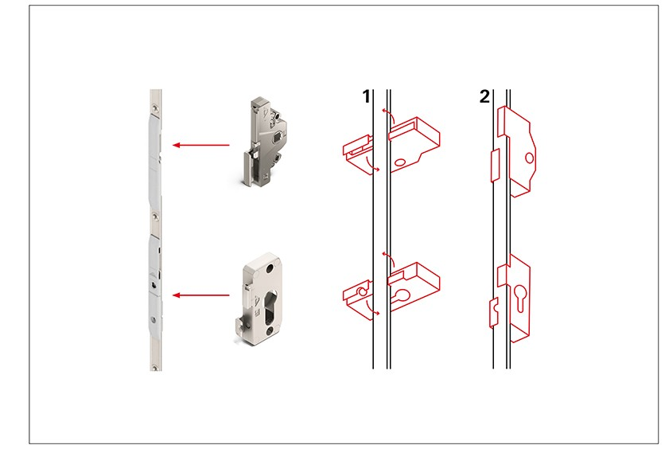
Novità nel portafoglio “Roto NX”: grazie alle possibilità di regolazione efficienti in termini di tempo e costi, il perno di chiusura a V disponibile dal 2019 accrescerà la convenienza dell’intero sistema a ribalta, come ha sottolineato lo specialista in ferramenta alla “Fensterbau Frontale”. Il margine di tolleranza ottimizzato dell’aria semplifica il montaggio tanto in fabbrica quanto in cantiere. Inoltre in futuro per regolare la pressione di chiusura e l’altezza si potrà intervenire anche con una normale chiave a brugola del 4.
Foto: Roto | V_Zapfen.jpg
Riproduzione libera - Inviare copia giustificativa
Editore: Roto Frank AG • info@roto-frank.com
Redazione: Linnigpublic • koblenz@linnigpublic.de • hamburg@linnigpublic.de
